PARA ENVÍO INMEDIATO
1 de julio de 2020

Contacto:
Aga Comunicación
Silvia Húmera\Silvia Revilla
Tel. + 34 91 630 66 84/ +34 606 84 85 51
agacomunicacion@agacomunicacion.es

Zoetis España estrena nuevas oficinas en Madrid
Con carácter sostenible y ergonómico, predominan los espacios abiertos y muy luminosos

DESCARGAR IMÁGENES AQUÍ

Madrid, 1 de julio de 2020.- Zoetis inaugurará próximamente sus nuevas instalaciones en Madrid, situadas en el madrileño barrio de Las Tablas, a escasos 6 Km del centro financiero de la capital de España, y ubicadas en el Parque Empresarial Vía Norte. Se trata de unas modernas instalaciones, de nueva construcción, en las que predominan los espacios amplios y abiertos, para facilitar la convivencia y sociabilización de los empleados y sus visitantes. Predominan los espacios llenos de luz natural, gracias a la distribución en torno a zonas verdes acristaladas, y el mobiliario ergonómico, realizado con materiales ecológicos y reciclables.

“La comodidad y bienestar de los empleados ha sido una prioridad a la hora de decidirnos. El mobiliario ergonómico se adapta a cualquier necesidad individual, al ser totalmente regulable, permitiendo, incluso, trabajar de pie. La zona de chill y comedor es el corazón sin duda de nuestras nuevas oficinas, diseñado para que sea centro de reunión y de esparcimiento, con instalaciones de comedor y vending de productos saludables”- explica Susana González, directora de Recursos Humanos de Zoetis Europa del Sur.

También la vegetación natural estará muy presente en las nuevas oficinas de Zoetis en Madrid, a través de la creación de jardines verticales, y, según resalta la responsable de personal de la compañía, “No hay ni un solo despacho, para favorecer al máximo la comunicación e interacción, aunque si numerosas salas de reuniones equipadas con las últimas tecnologías”.

El Parque empresarial Vía Norte cuenta además con huerto urbano para el esparcimiento de todos aquellos que quieran desconectar un rato y disfrutar de una actividad que tantos beneficios aporta.

Felix Hernáez, director general de Zoetis en España y vicepresidente senior de Zoetis Europa del Sur, explica que “con este cambio de sede en nuestro país, especialmente tras todo lo vivido estos meses como individuos y como sociedad, se abre una nueva etapa en Zoetis España, llena de entusiasmo y de ganas de seguir creciendo y de compartir experiencias, aunque con todas las medidas y precauciones necesarias. Aunque en un sitio u otro, como ha quedado patente estos meses de teletrabajo por el confinamiento, estamos siempre cerca de nuestros clientes, se trata de un cambio importante para nuestra compañía, por lo que no queremos dejar de compartirlo con clientes y amigos. Os esperamos a todos, en cuanto la situación nos permita atenderos como os merecéis”

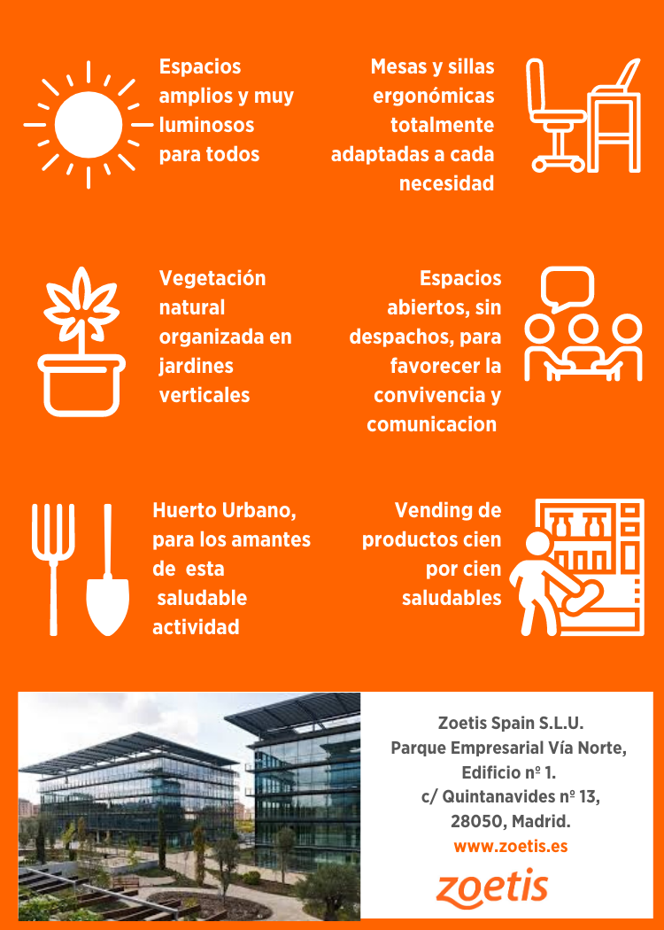

Acerca de Zoetis
Zoetis es la empresa líder de salud animal, dedicada a apoyar a sus clientes y sus negocios. Construida sobre 60 años de experiencia en salud animal, Zoetis descubre, desarrolla, fabrica y comercializa medicamentos y vacunas de uso veterinario complementados por productos de diagnóstico y apoyados por una amplia gama de servicios. En 2019, la compañía generó unos ingresos anuales de más de 6.260 millones de dólares. Con cerca de 9.000 empleados a nivel global, sus productos sirven a veterinarios, ganaderos, productores y todos aquellos que crían y cuidan el ganado y los animales de compañía en más de 100 países. Más información en www.zoetis.es.
# # #

